**Введение.**

OpenGL (Open Graphics Library) — спецификация, определяющая платформонезависимый (независимый от [языка программирования](https://ru.wikipedia.org/wiki/%D0%AF%D0%B7%D1%8B%D0%BA_%D0%BF%D1%80%D0%BE%D0%B3%D1%80%D0%B0%D0%BC%D0%BC%D0%B8%D1%80%D0%BE%D0%B2%D0%B0%D0%BD%D0%B8%D1%8F)) [программный интерфейс](https://ru.wikipedia.org/wiki/API) (API) для написания приложений, использующих двумерную и трёхмерную [компьютерную графику](https://ru.wikipedia.org/wiki/%D0%9A%D0%BE%D0%BC%D0%BF%D1%8C%D1%8E%D1%82%D0%B5%D1%80%D0%BD%D0%B0%D1%8F_%D0%B3%D1%80%D0%B0%D1%84%D0%B8%D0%BA%D0%B0).

На базовом уровне, OpenGL — это просто спецификация, то есть документ, описывающий набор функций и их точное поведение.

Работа с OpenGL на любимой JAVA с помощью библиотеки LWJGL.

**Подробнее про OpenGL:**

<https://ru.wikipedia.org/wiki/OpenGL>

**Языки программирования и библиотеки, позволяющие работать с OpenGL:**

<https://www.khronos.org/opengl/wiki/Language_bindings>

**Кратко об LWJGL.**

Разработчики пытались сделать библиотеку компактной и простой, руководствуясь принципом: чем меньше способов сделать что-то, тем легче выучить единственный способ, который работает.

Так как эта библиотека ориентирована на разработку игр, то с ее помощью можно работать со звуком, получать доступ к различным устройствам ввода-вывода.

Такие библиотеки, как OpenGL, OpenCL и OpenAL, написаны на C и, следовательно, являются статическими по своей природе. Поскольку LWJGL спроектирован так, чтобы быть максимально простым и максимально приближенным к железу, его API почти полностью статичен и не является объектно-ориентированным.

Разработчики библиотеки сделали так, чтобы библиотека бросала исключение, когда аппаратное ускорение недоступно (ведь нет смысла смотреть на результаты при 5 fps).

LWJGL предлагает использовать так называемые буферы, вместо массивов т.к. буферы – самый быстрый способ передачи данных на уровень OpenGL из Java (оптимизация, быстрота).

Было уделено внимание и безопасности: нет необходимости работать с указателями, если использовать буферы. Буферы регулярно проверяются под капотом, что гарантирует нахождение значений в допустимых диапазонах.

**Более подробно про LWJGL:**

<https://ru.wikipedia.org/wiki/Lightweight_Java_Game_Library>

<http://wiki.lwjgl.org/wiki/About_LWJGL.html>

<http://wiki.lwjgl.org/wiki/General_FAQ.html>

**Игровые движки, библиотеки и фреймворки, использующие LWJGL и основанные на нем.**

Информация, представленная в этом разделе - это выборочная, переведенная информация. Более подробно, и об остальных движках можете узнать из источника.

**Источники:**

<http://wiki.lwjgl.org/wiki/Game_Engines_and_Libraries_Using_LWJGL.html>

**Несколько фреймворков для 2D разработки:**

**LibGDX | 2D, 3D**

LibGDX – библиотека, использующая OpenGL и позволяющая разрабатывать под 2D и 3D. Поддерживает написание под настольные ПК и Android. Она абстрагирует различия между написанием приложения под настольный ПК и Android на основе OpenGL. Это позволяет разрабатывать приложение полностью на рабочем ПК, а для его запуска на Android потребуется всего 6 строк кода. Основана на LWJGL версии 2.

**Slick2D | 2D**

Slick2D - это библиотека, предназначенная для создания быстрых, современных аппаратно-ускоренных 2D-игр. Ведется работа по его портированию на Android. Она предоставляет такие инструменты, как: редактор карт, редактор частиц, редактор растровых шрифтов и т.д.

**PlayN | 2D**

PlayN - это кроссплатформенная библиотека для написания игр, которые могут компилироваться в Desktop Java version, в браузерый HTML5, Android, iOS, Flash и другие системы. Библиотека PlayN является бесплатной, с открытым исходным кодом.

**JOGE | 2D**

[Java Opengl Game engine] – движок для создания 2D игр, написанный на Java. Он быстр и очень прост в освоении

**Также укажу несколько фреймворков для 3D разработки:**

**Ardor | 3D**

Ardor3D - это профессионально ориентированный 3D-движок с открытым исходным кодом на основе Java.

**Clyde | 3D**

Эта библиотека предоставляет средства для создания сетевых 3D игр на Java.

**JPCT | 3D**

JPCT предлагает средства для разработки игр и приложений для браузеров, android, настольных ОС.

**JMonkeyEngine | 3D**

Современный игровой движок, поддерживающий OpenGL версии 2.0 и выше.

**Въезжаем в LWJGL 2.**

LWJGL 2 использовался для создания многих игр, например Minecraft. Первая версия этой библиотеки вышла в 2011 году. Последнее обновление – в 2015 году.

Сейчас ее заменила переписанная версия LWJGL 3. LWJGL3 рассмотрим после краткого введения во вторую версию т.к. будет полезно кратко ознакомиться с LWJGL 2, если вы всерьез планируете изучать современную LWJGL 3 или фреймворк LibGDX (основанный на LWJGL 2).

**Официальный сайт LWJGL 2:**

<http://legacy.lwjgl.org>

**Официальная документация по LWJGL 2:**

<http://wiki.lwjgl.org>

Раздел по LWJGL 2 будет частично основываться на информации из официальной документации. В этой методичке будут переведены с английского некоторые ее разделы. В процессе чтения методички вы будете находить оставленные мною ссылки на информацию, которую я использовал (для более подробного ознакомления или проверки обновлений, если у вас будет желание и время).

**Создание первого LWJGL проекта в IntelliJ IDEA.**

**Первый Дисплей.**

Информация, представленная здесь основана на документации lwjgl 2 по разделу «setting up LWJGL with IntelliJ IDEA»:

<http://wiki.lwjgl.org/wiki/Setting_Up_LWJGL_with_IntelliJ_IDEA.html>

Также, снабдил информацию дополнительными пояснениями, внес уточнения.

Далее, я буду использовать IntelliJ IDEA. Но если вы пользуетесь другими средами разработки, то вы можете найти гайды по ним на сайте документации, в разделе getting started:

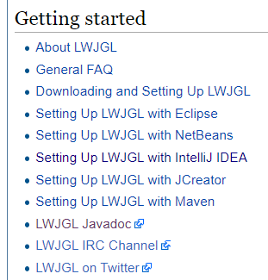

Создадим программу с первым дисплеем – окном, в котором будут происходить все действия с графикой и демонстрация результатов программы (аналог традиционного hello world).

Пусть у вас уже есть установленная IDE Intellij IDEA (если нет, то не составит труда самим разобраться в ее установке).

Скачайте и распакуйте в какую-нибудь папку архив с библиотекой lwjgl 2 (я скачал версию 2.9.3) по ссылке:

<http://legacy.lwjgl.org/download.php.html>

В IDE создайте новый проект под названием FirstDisplay.

В папке src проекта создайте java класс под названием Main.

Для того, чтобы быстро въехать в курс, я не буду использовать структурирование кода т.е. выносить все в отдельные функции\классы и т.д. т.к. программы, которые будут продемонстрированы в этой методичке достаточно просты, и их рабочий код будет удобно полностью помещать в метод main или же в конструктор класса).

В Main.java запишите (или скопируйте с сайта по ссылке выше) этот код:

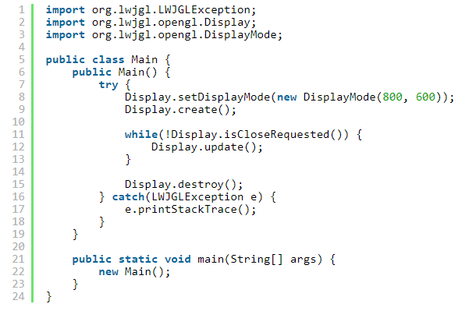

Обратите внимание, что документация рекомендует нам на первых этапах располагать рабочий код в конструкторе класса (в данном случае класса Main) **и оборачивать его в блок try-catch, чтобы отлавливать и выводить ошибки**!

По плану, среда должна подсвечивать вам некоторые сущности в коде как ошибки.

Это происходит потому что мы не подключили скачанную библиотеку и IDE не видит некоторые классы. Давайте подключим их.

Создайте папку lib в папке проекта (не в папке src! А на директорию выше!). Внутрь нее скопируйте папку jar из скачанного архива с библиотекой. Структура проекта должна выглядеть так:

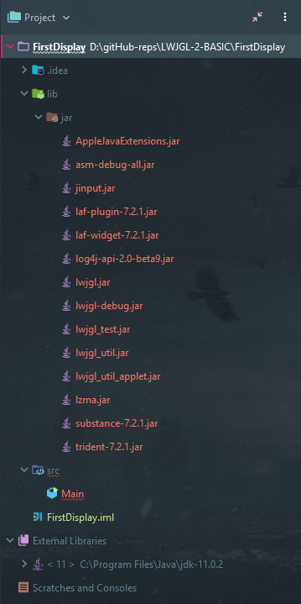

**Замечание 1.**

Документация советует добавить только два .jar архива: lwjgl.jar и lwjgl_util.jar.

Действительно, в основном мы не пользуемся функционалом всех .jar архивов из библиотеки.

Рекомендовано добавлять только те .jar архивы, которые требуются вашему приложению (чтобы не использовать лишнюю память или избегать некоторые конфликты с совместимостями, если ваше приложение будет сложным и замудренным).

Но т.к. наша цель быстро познакомиться с lwjgl без вникания в тонкости, то мы не будем соблюдать все нормы (морочить голову) и будем добавлять все .jar архивы в последующие проекты, во избежание разбирательства, какой .jar файл нам потребуется, а какой нет.

Подробную информацию с описанием этих .jar архивов найдете ниже.

**Замечание 2.**

Если у вас mac-ОС, тогда, скорее всего, нужно удалить AppleJavaExtensions.jar из вашего проекта. Т.к. у меня windows и я никогда не пользовался mac, то не могу сказать точно. Если что, пробуйте решить проблему сами! Подробную информацию про этот .jar архив и другие найдете ниже.

Теперь свяжем наш проект с добавленными в него файлами.

Идем в File -> Project Structure. В разделе Modules переходим во вкладку Dependencies. Кликаем на плюсик и выбираем “JARs or directories”:

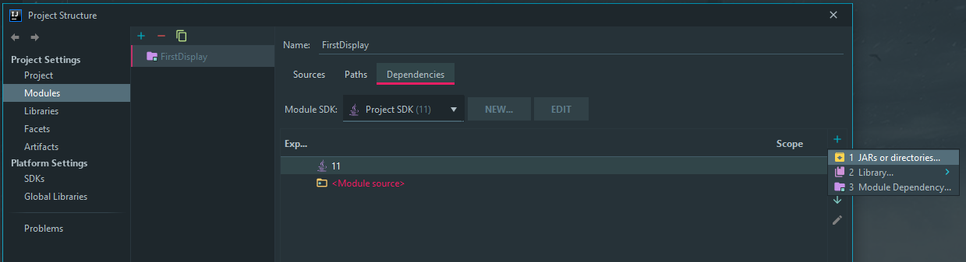

Выбираем все .jar архивы в папке lib проекта (чтобы выделить их все за раз, я зажимал ctrl). Жмем apply, ok.

Если вы все сделали правильно, то теперь сущности в коде перестали подсвечиваться красным (если нет, попробуйте перезапустить IDE).

Попробуем запустить проект (нажимаем Run “Main.main()” или зеленый треугольник).

Получаем ошибку (исключение):

Exception in thread "main" java.lang.UnsatisfiedLinkError: no lwjgl(64) in java.library.path

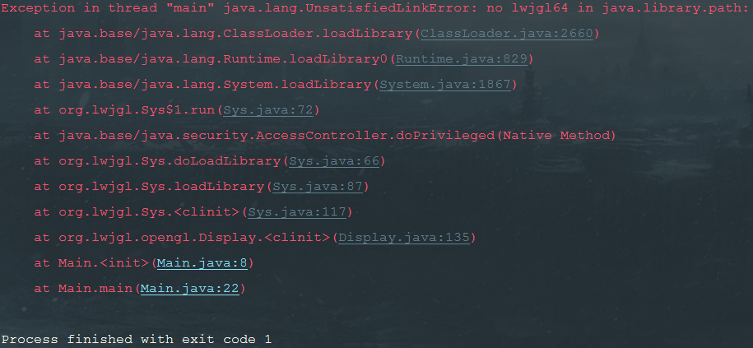

Это происходит потому что мы не подключили части библиотеки, отвечающие за работу на конкретной операционной системе.

Создайте папку native в папке lib проекта. Внутрь нее скопируйте содержимое папки native из скачанного архива с библиотекой. Структура проекта должна выглядеть так:

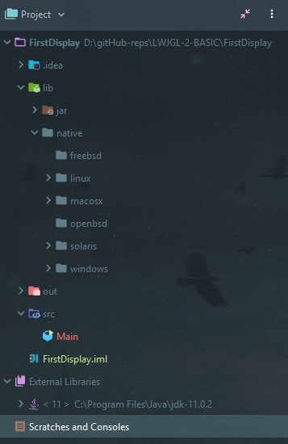

Теперь приложение можно будет запускать на перечисленных операционных системах.

Думаю, вы догадались, что можно было добавить папку только для вашей ОС.

Осталось установить параметры запуска (передавать JVM путь к нативным .dll файлам требуемой ОС при запуске приложения).

Идем сюда:

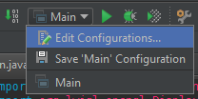

В поле VM options устанавливаем путь к нативным файлам вашей ОС (в моем случае windows):

-Djava.library.path=lib/native/windows

Жмем apply, ok.

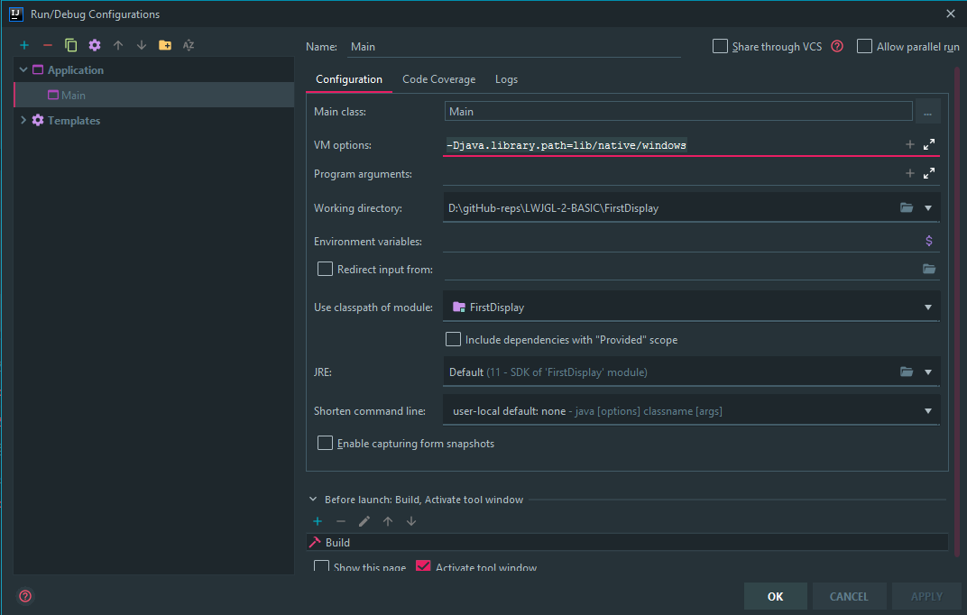

Пробуем запустить приложение. Откроется наш первый дисплей:

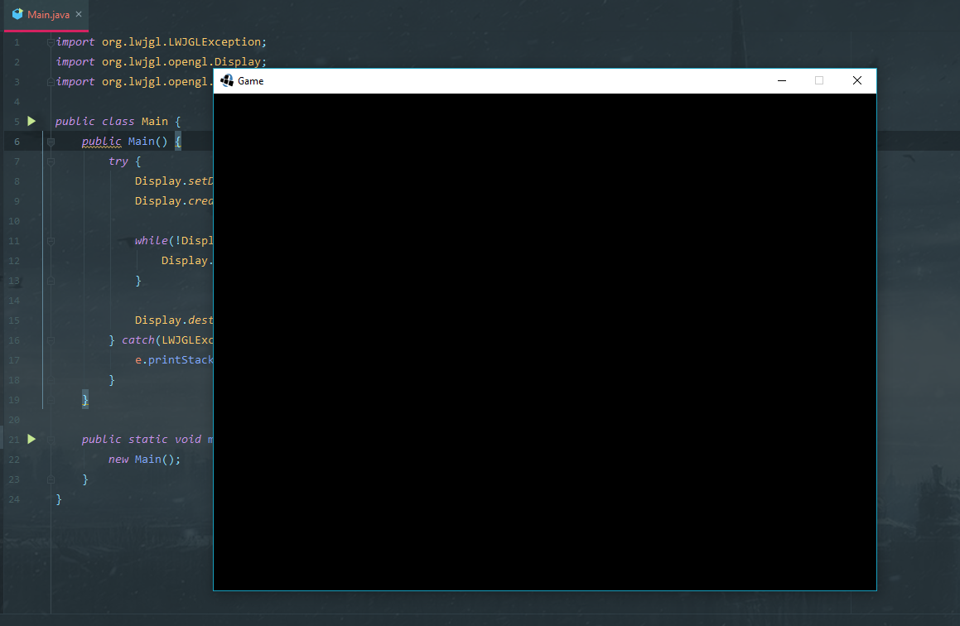

**Пакет загрузки LWJGL 2 содержит много jar-архивов (папка jar в скачанном архиве). Краткое описание некоторых из них:**

1. **Lwjgl.jar** – содержит ядро LWJGL и является единственным, необходимым файлом для самого простого LWJGL приложения.
2. **Lwjgl_util.jar** – содержит служебные классы, в том числе классы OpenGL GLU, различные классы векторов, матриц, карт объектов и тд.
3. **Lwjgl_debug.jar** – содержит то же самое, что и lwjgl.jar, вдобавок предоставляет дополнительную отладочную информацию. Не рекомендуется загружать его одновременно с **lwjgl.jar** т.к. они содержат идентичные классы.
4. **Lwjgl_test.jar** – содержит примеры написанных приложений для демонстрации (например, игра Space Invaders).
5. **Lwjgl_util_applet.jar** – содержит утилиту, используемую для развертывания LWJGL в браузере.
6. **Izma.jar** – необходим, если вы используете только izma-сжатые jar-файлы.
7. **Jinput.jar** – необходим, если вы собираетесь использовать игровые контроллеры (джойстики, несколько мышей и т.д.). Не требуется, если вы собираетесь использовать только клавиатуру и/или мышь.
8. **Asm.jar** - Это необязательный jar, который содержит библиотеку ASM и нужен только в том случае, если вы используете MappedObjects из lwjgl-util.jar.
9. **Asm-util.jar** – содержит утилиты для библиотеки ASM (необходим при использовании asm.jar).
10. **AppleJavaExtensions.jar** – необходим, если вы компилируете приложение не на mac-OS. Если у вас mac-OS, то его использовать нельзя.

LWJGL использует свою реализацию дисплея (окна), который удобно настраивать. За дисплей отвечает класс Display. Этот класс имеет три важных метода:

* **create() –** генерирует окно. Все методы дисплея, устанавливающие его параметры должны вызываться перед вызовом метода create()! После того, как окно создано, можно реализовывать логику построения графики – вызывать методы OpenGL.
* **update() –** для того, чтобы отрисовывать графику с течением времени, требуется бесконечный цикл. Этот метод вызывается в конце бесконечного цикла. Для понимания его работы нужно уяснить первую важную вещь. Процесс отрисовки графики (для понимания будем иметь ввиду видео) происходит отображением очень быстро меняющихся фиксированных изображений - «кадров». Делается это с помощью бесконечного цикла while: одна итерация цикла – отрисовывает один кадр. Например, за секунду может выполниться 20 итераций цикла т.е. отрисоваться 20 быстро сменяющихся изображений, а это будет похоже на видео. Чем больше итераций цикла (кадров) в секунду – тем плавнее будет динамическая графика. Уяснив первую важную вещь, переходим ко второй, более важной. **В LWJGL используется механизм двойного буфера.** Существует два буфера – передний и задний (они одинаковые, но передним считают тот, который хранит сгенерированное изображение, показываемое СЕЙЧАС, пока строится следующее изображение в заднем буфере). Бесконечный цикл, проделав первую итерацию генерирует первое изображение в первом буфере (в переднем). Это изображение показывается на дисплее в течении времени, пока проходит следующая итерация цикла – генерация нового изображения во втором (в заднем) буфере. Когда вторая итерация цикла подходит к концу, вызывается метод update(), который меняет передний и задний буферы местами – показывается последнее сгенерированное изображение (его буфер теперь считается передним). Предыдущее изображение очищается из буфера, который теперь является задним. Происходит генерация следующего изображения в заднем буфере. Этот процесс повторяется бесконечно, пока не будет реализована какая-нибудь логика выхода из цикла, или пока пользователь не закроет дисплей (или, в худшем случае, пока не произойдет исключение). Дополнительно к этому, метод update(), при своем вызове, запрашивает состояние клавиатуры или мыши (об этом в следующей главе).
* **destroy() –** уничтожает созданный дисплей (закроет его) и освобождает все занятые им ресурсы.

**Замечание.**

По классике, если использовать другие языки программирования и библиотеки для работы с OpenGL (например, С, С++), то там широко используется библиотека GLUT (вызов методов класса GLUT. Про GLUT читайте в следующем замечании, ниже), которая позволяет использовать либо один, либо два буфера (передний и задний).

**В LWJGL нет возможности использовать только один буфер.**

**В LWJGL используется два буфера.**

**Немного модифицируем нашу программу –** вынесем главную часть кода из конструктора в отдельный метод start. А конструктор, в котором он находился удалим.

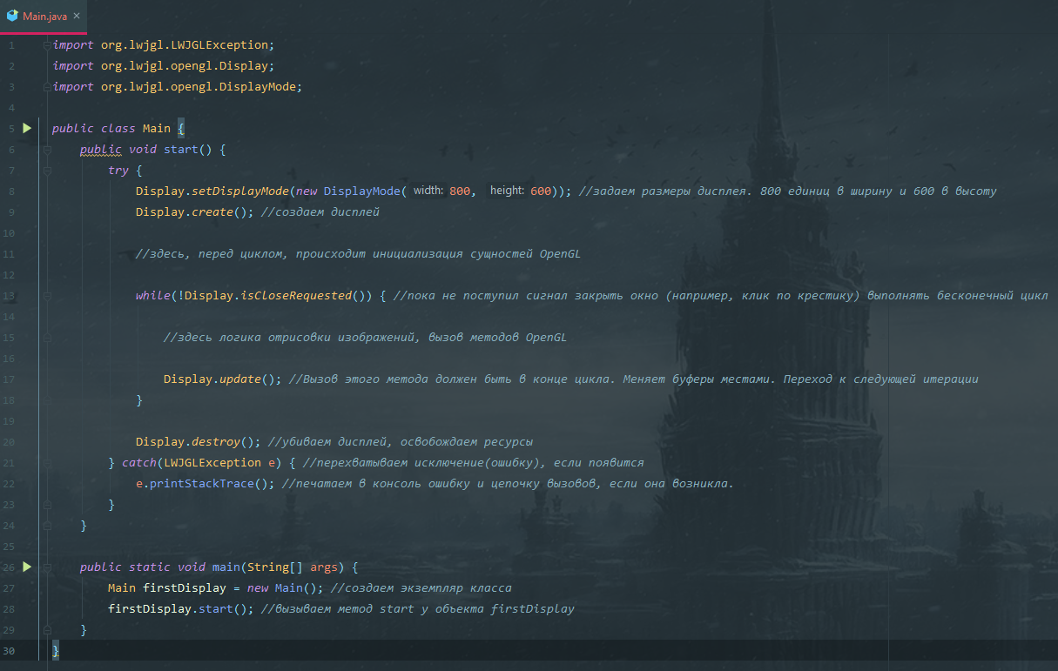

Теперь выглядит человечнее, а не как рекомендовалось в документации. Обратите внимание на импорты. Я не буду навязчиво указывать в разборе каждой, новой программы, какой импорт нужно выполнить и за что каждый из них отвечает. Это настолько легко, что вы должны сами догадываться, плюс вам поможет IDE с автоматическим добавлением, при вызове какого-нибудь метода (в любой непонятной ситуации при вызове метода (если он подсвечивается красным намекая об ошибке) кликаем по нему и жмем alt+enter. IDE предложит импортировать нужные классы или исправить другие ошибки. Описание происходящего в коде, преимущественно, будет на скриншотах в виде комментариев, как на предыдущем скриншоте. Буду стараться каждый метод описывать кратко, а не по 5 строчек его тонкостей из документации.

**Источники:**

<http://wiki.lwjgl.org/wiki/LWJGL_Basics_1_(The_Display).html>

**Настраиваем дисплей.**

Добавим кода:

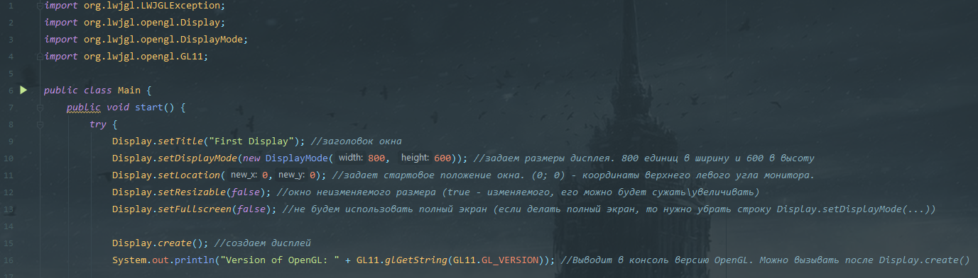

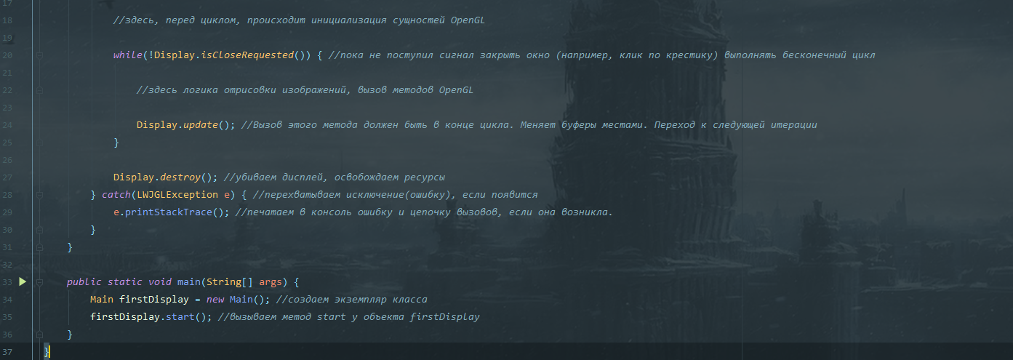

Запустите программу.

Дисплей запустится в верхнем левом углу монитора и у него будет указанный заголовок. Попробуйте расширить мышкой его размеры. Поэкспериментируйте с кодом – попробуйте сделать дисплей полноэкранным. Не забудьте, что полноэкранный режим не будет работать, если заданы начальные размеры дисплея. Попробуйте изменять стартовое местоположение и размеры дисплея и оцените, сколько места на мониторе занимают каждые 100 единиц параметра. Попробуйте строку с выводом версии OpenGL перенести перед вызовом метода create() или в функцию main, посмотрите, что произойдет.

**Замечание.**

По классике, если использовать другие языки программирования и библиотеки для работы с OpenGL (например, С, С++), то там широко используется библиотека GLUT (вызов методов класса GLUT).

[OpenGL](https://ru.wikipedia.org/wiki/OpenGL) Utility Toolkit (GLUT) — библиотека утилит для приложений под [OpenGL](https://ru.wikipedia.org/wiki/OpenGL" \o "OpenGL), которая в основном отвечает за системный уровень операций ввода-вывода при работе с операционной системой. Из функций можно привести следующие: создание окна, управление окном, мониторинг за вводом с клавиатуры и событий мыши (про ввод – следующая глава).

**В LWJGL библиотека GLUT не используется**, а ее функционал заменили такие классы, как Display, Keyboard, Mouse и другие. Благодаря этому, работа с окнами и другим функционалом (для которого предназначается GLUT) в LWJGL намного проще и приятнее и реализована под приоритеты разработки игр.

**Дополнительная информация про GLUT:**

<https://ru.wikipedia.org/wiki/GLUT>

**Ввод с мыши и клавиатуры в LWJGL 2. Input.**

Информация, представленная здесь – выполненный мною перевод документации lwjgl 2 по разделу «input».

**Источники:**

<http://wiki.lwjgl.org/wiki/LWJGL_Basics_2_(Input).html>

Также, где-то снабдил информацию дополнительными пояснениями, внес уточнения.

LWJGL может обрабатывать ввод с помощью собственных классов **Keyboard** и **Mouse**.

Для получения обновлений нажатий клавиш или клика требуется обращение (с помощью метода poll()) к классам **Keyboard** и **Mouse**.

В LWJGL это делается автоматически при вызове метода Display.update().

**Мышь.**

Положение курсора мыши на дисплее можно узнать, вызвав методы:



Позиция курсора с координатами (0, 0) соответствует левому, нижнему углу дисплея (в традиционном стиле OpenGL).

Метод **Mouse.isButtonDown(int button)** вернет true, если кнопка мыши нажата, или false, если нет. Кнопки мыши пронумерованы от 0 до buttonCount.



**Клавиатура.**

Метод **Keyboard.isKeyDown(int key)** вернет true, если соответствующая клавиша нажата, или false, если нет.



Ссылку на полный список клавиш клавиатуры найдете ниже, в конце главы.

**Буфер событий.**

Использование методов **isKeyDown()** или **isButtonDown()** может работать хорошо, однако можно пропустить (не зафиксировать) нажатие клавиш или кнопок мыши, если запрос о нажатии (вызов метода **poll()** под капотом) выполняется долго.

Напомню, что метод **poll()**, который запрашивает состояние клавиатуры или мыши вызывается каждый раз при вызове **Display.update().**

Чтобы решить эту проблему, можно использовать буфер событий.

Этот буфер содержит все события от клавиш и кнопок мыши, полученных дисплеем.

Доступ к событиям в буфере осуществляется с помощью методов **getEvent*()**, где вместо звездочки подставляются слова, характеризующие события, например, **Keyboard.getEventKey().**

Метод **next()** используется для перебирания буфера событий.

Каждый раз, когда вызывается метод **next()**, он вытаскивает следующее событие из буфера в качестве клавиши/кнопки мыши. После перебора всех событий (клавиш/кнопок мыши) он возвращает false.

Например, буфер клавиатуры можно перебирать так:



Метод **Keyboard.getEventKey()** возвращает клавишу, которая сгенерировала событие.

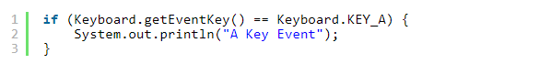

Метод **Keyboard.getEventState()** вернет true, если клавиша события была нажата, или false, если она была отпущена.

Используя два вышеупомянутых метода, можно определить, какая клавиша сгенерировала событие и была ли она нажата или отпущена:

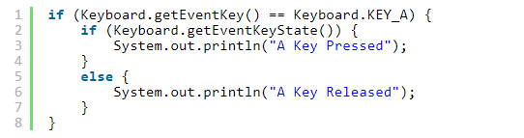

В приведенном ниже примере проверяются события для клавиши A, хранящиеся в буфере.

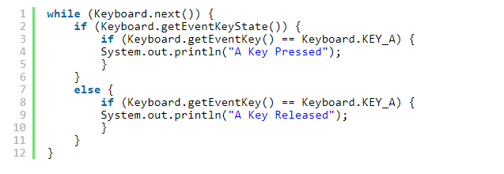

Так, если запустить этот код в бесконечном цикле рендеринга, то, если мы

1. Зажмем клавишу А, то в консоль выведется «A Key Pressed» (один раз, пока мы ее не отпустим). Далее, спустя 5 сек, если мы отпустим ее, то в консоль выведется «A Key Released».
2. Если клавишу A нажать и сразу же опустить, то почти мгновенно последовательно выведется

«A Key Pressed

A Key Released»

1. Если в результате выполнения кода вывелось только «A Key Pressed», то это означает, что клавиша все еще зажата. Можно в положительную ветку if написать код, который выполнит какую-нибудь логику, если спустя n сек времени «A Key Released» не появился (т.е. клавишу зажали надолго).

**Полный список клавиш клавиатуры можно найти здесь:**

Здесь собраны все константы из всех классов, которые используются в LWJGL (в том числе и константы для клавиатуры, с их числовыми значениями):

<http://legacy.lwjgl.org/javadoc/constant-values.html>

Или погугля, введя в поиск что-то вроде «javadoc list of Keyboard keys lwjgl», если ссылки не будут работать. Список там огромный, на пару десятков страниц, поэтому не стал его сюда добавлять.

**Документация по классу Keyboard** (здесь вы также найдете константы-клавиши, а также дополнительные методы этого класса):

<http://legacy.lwjgl.org/javadoc/org/lwjgl/input/Keyboard.html>

**Документация по классу Mouse** (здесь вы найдете константы, а также дополнительные методы этого класса):

<http://legacy.lwjgl.org/javadoc/org/lwjgl/input/Mouse.html>

Методы класса Keyboard и Mouse, пожалуй, переведу (чтобы были под рукой).

**Keyboard:**

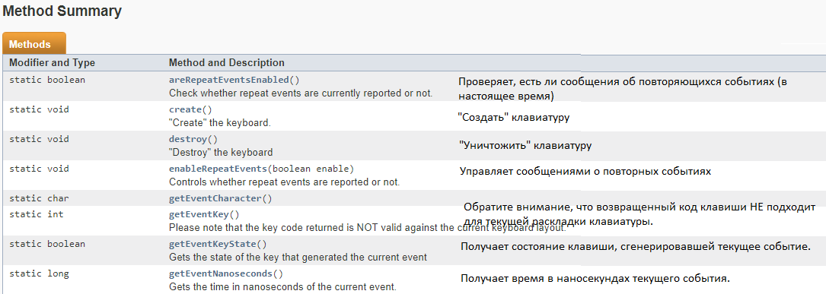

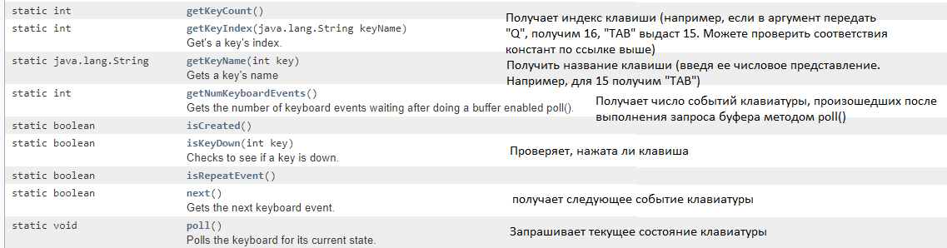

**Mouse:**

